ЭКОЛОГИЧЕСКИЕ ФАКТОРЫ

В процессе эволюционного развития каждый вид организмов приспособился к определённым условиям, вне которых существовать не может. Существуют приспособления к определённому химическому составу среды, температурному и световому режимам и другим факторам. Все эти факторы, переплетаясь, создают комплекс условий, в которых обитают организмы.

Экологические факторы

Абиотические | Биотические | Антропогенные
температура, свет, давление, влажность, излучение и т.д. | животные, растения, грибы, микроорганизмы. | деятельность человека

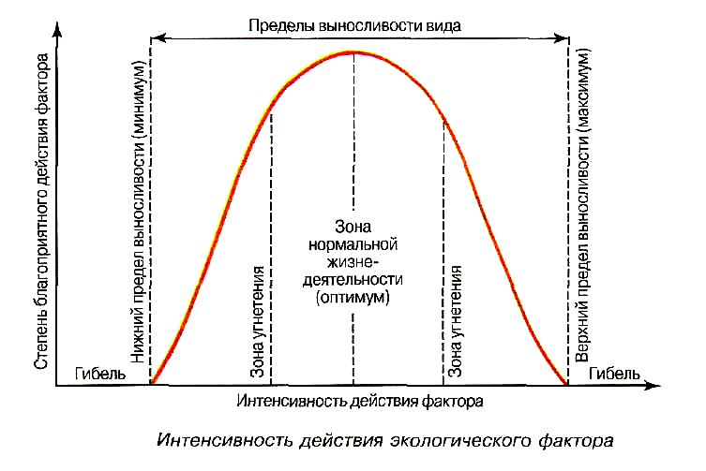
Для каждого вида характерна своя оптимальная совокупность факторов, при которых протекают процессы жизнедеятельности, и крайние пределы выживания.

Существование каждого вида ограничи- вается тем из факторов, который наиболее отклоняется от оптимума, это ограничивающий (лимитирующий) фактор.

Выносливость организма определяется самым слабым звеном в цепи его экологических потребностей, т.е. фактором минимума (закон минимума, Ю. Либих).

Факторы среды воздействуют на организм в комплексе. Изменение интенсивности одного фактора может изменить пределы выносливости по другому фактору (закон взаимодействия факторов), например: для растений избыток влаги уменьшает неблагоприятное воздействие высоких температур.

Абиотические факторы
Свет О₃
 УФ видимые ИК
к о ж з г с ф
УФ – гибель живому, но синтез витамина D, видим для насекомых;
Видимые – фотосинтез у растений, зрительные реакции у животных;
ИК – тепловое излучение

Температура - пойкилотермные – животные с переменной температурой тела, число видов и размеры увеличиваются к экватору; гомойотермные – животные с постоянной температурой тела (птицы, млекопитающие).

Влажность – для многих ограничивающий фактор, при недостатке: эфемеры (растения в пустыне, суккуленты – с мясистыми листьями агава, алоэ, стеблями – кактус), сурок – спячка, верблюд – запасы жира в горбах, у копытных быстрый бег.

Изменения интенсивности абиотических факторов влечёт за собой и колебания физиологической активности живых организмов (биоритмы):

Суточные биоритмы | Сезонные биоритмы
Интенсивность фотосинтеза, раскрытие и закрытие цветков, активность животных (дневные, ночные), у человека – пульс, давление, память. | У растений – распускание почек, цветение, плодоношение, листопад, покой зимой. У птиц – прилёт, гнездование, выкармливание птенцов, отлёт.

